实验名称：分光仪的原理和调节

实验组别： H 姓名： 付立伟 学号： 2212504

一、实验目的

1.了解分光仪的结构和原理。

2.掌握分光仪的调节和使用方法。

二、实验器材——分光仪

1.分光仪的结构

分光仪一般由底座、望远镜、平行光管、载物台和读数装置组成。如下图

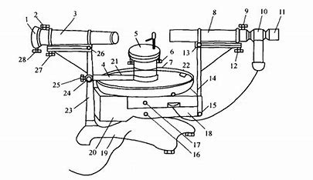

（1）**底座** 底座对整个仪器起支撑作用。在其中心有一固定的中心轴。望远镜、刻度盘以及游标均套在中心轴上，可以绕中心轴旋转。

（2）**望远镜** 望远镜通常由物镜、叉丝、照明光源和目镜组成。目镜与物镜之间的距离，以及目镜和叉丝之间的距离均可以调节。在实际测量中应使目镜处在能清晰看见叉丝的位置。

望远镜固定在一个可以绕仪器中心轴旋转的支架上，并且可以用支架的固定螺丝将望远镜固定在任一角度上，望远镜的位置还可以通过微调螺丝进行精细调整。同时望远镜的俯仰也可调节。

（3）**平行光管** 平行光管的作用是产生平行光。其由一个消色差的凸透镜和可变狭缝组成。其俯仰同样可以调节。

（4）**载物台** 载物台是用来放置待测元件的。在载物台下面有三个调节螺丝，可以用来调节载物台的倾斜程度。其可单独绕仪器的中心轴旋转，也可通过螺丝将载物台和读数装置固定在一起，共同绕仪器中心轴旋转。

（5）**读数装置** 读数装置由刻度盘和两个游标组成。两个游标相距180°，并且在通过仪器中心轴的直径上。游标和刻度盘各自有自己的转轴，可以分别绕仪器的中心轴转动.

三、实验原理

分光仪通过让光线通过狭缝和聚焦透镜形成一束平行光线，经过反射或折射后进入望远镜物镜并成像在望远镜的焦平面上，通过目镜进行观察和测量各种光线的偏转角度从而得到光学参量。

望远镜原理：在场镜和接目镜中间装有一个全反射小三棱镜，如下图所示。侧面的照明光源经三棱镜后照亮叉丝的一部分。

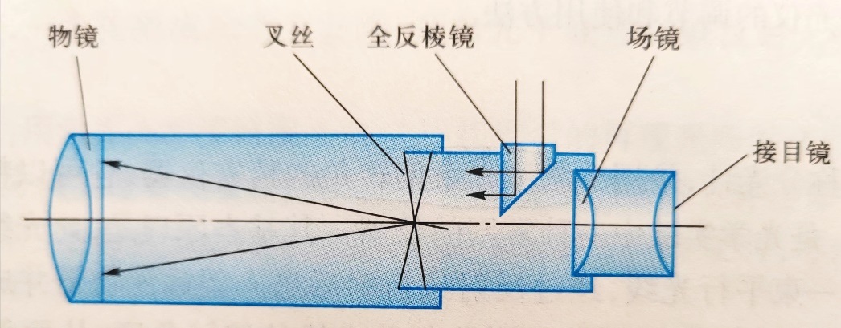

四、实验步骤

1）目测粗调

用眼睛从分光仪的各个侧面估测，使望远镜和平行光管大致与仪器的中心轴垂直。

2）利用自准法将望远镜调焦于无穷远

在载物台上放置一平面反射镜将叉丝像反射回来作为一个无限远的物，调节平面反射镜和望远镜的俯仰使得从望远镜中能看到反射回来的叉丝像，这时对望远镜进行调焦，当反射回来的叉丝像变得最清晰，并且与叉丝之间没有视差时，叉丝与叉丝像都位于望远镜物镜的焦平面上。此时望远镜被调焦于无穷远。

一般调节后效果如下图

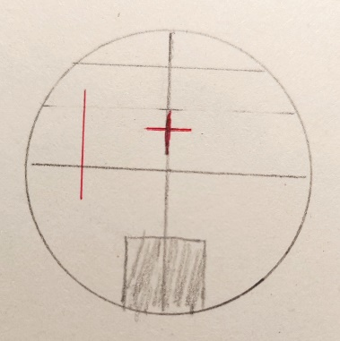

3）用各半调节法使望远镜的光轴与仪器转轴垂直

①转动转盘使得叉丝像位于中轴线

②调节载物台的俯仰角度使叉丝与反射叉丝像重合。将平面反射镜转180°，如果反射叉丝像与叉丝之间的距离为d，调节望远镜的俯仰使反射叉丝像向叉丝移动d/2的距离。在此之后，再调节平面反射镜的俯仰使反射叉丝像与叉丝重合。

4）调节平行光管使之出射平行光，并且其光轴和仪器转轴垂直

点亮狭缝前的灯，使平行光管出射的光被望远镜吸收。调节狭缝与平行光管物镜之间的 距离，直至能从望远镜中观察到边缘清晰，而且与叉丝之间无视差的狭缝像。再调节平行光管的俯仰，使狭缝像上下对称于望远镜视场中心的水平叉丝。这样就达到平行光管出射平行光，并且光轴与仪器的转轴垂直的要求。

经3) 4)调节后，效果如下图

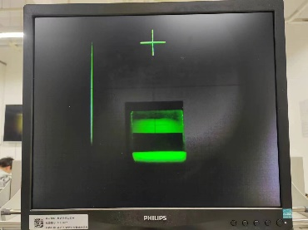

五、实验总结分析

本次实验需要操作部位较多，操作较为繁琐，操作精度要求甚高。尤其是自准法找像的过程，由于像偏移较为灵敏，故更加考验操作者的耐心，稍一急躁便会调过头。日后使用分光仪进行实验，需更加平心静气。